（西暦） ○年 ○月 ○日
○○町の 外国人の みなさんへ

資源回収
～古い しんぶん、 本 を もって きて ください～

いつ？ ○月 ○日 ○曜日 ００：００ ～ ００：００
どこ？ 【場所と読み方】
■ダンボール ・紙の はこ
■しんぶん ・ 本 ・ ざっし・ちらし

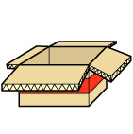
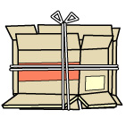
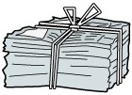
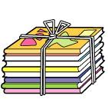
※ 紙 の ひもで くくる。



■ビールの びん ・ 酒の びん（1.8ℓ）

たくさん あつめると、○○町は 越前市から お金を もらいます。
去年は ３回で ○○○○円 でした。
お金は ぜんぶ ○○町の 子どもの ことに 使います。
みなさん、協力して ください。 お願いします。
○○町 区長 ○○○○

